Доступно о ТПМПК (маршрутизатор для родителей)

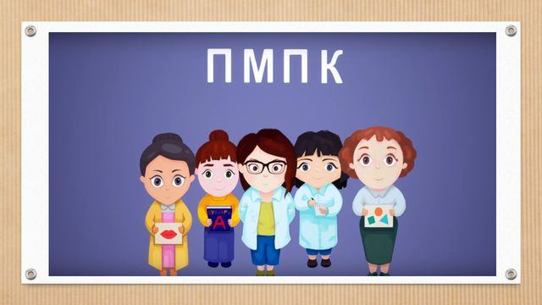
ТПМПК –что это такое?

ТПМПК – это территориальная психолого-медико-педагогическая комиссия.

Деятельность ТПМПК направлена на определение особых образовательных потребностей и условий, необходимых для развития и обучения детей, рекомендация необходимой обучающей программы и длительности коррекции.
Причины обращения в ТПМПК
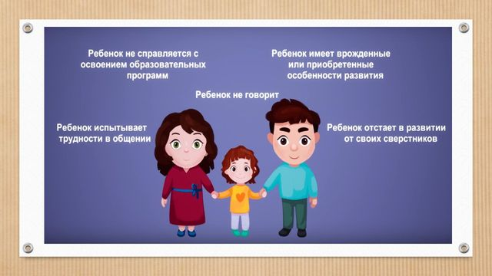

В ТПМПК обращаются родители по собственной инициативе, по направлению образовательной организации или медицинского учреждения.

Состав ПМПК

В состав ПМПК включены:
- педиатр (детский врач общей практики);
- психолог;
- психиатр;
- дефектолог;
- социальный педагог;
- логопед.
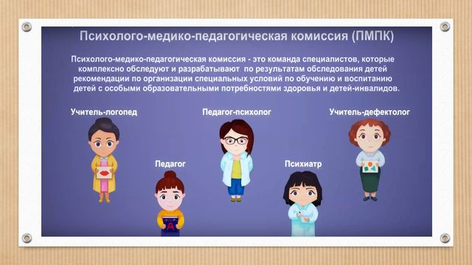

Для чего проводится комплексное
психолого-медико-педагогическое обследование ребенка?

По результатам обследования определяются условия для получения образования и рекомендации по обучению и воспитанию ребенка.
Если у ребенка выявляются недостатки в психофизическом развитии, ПМПК устанавливает статус «ребенок с ограниченными возможностями здоровья» (ОВЗ).
Статус ОВЗ подтверждает, что ребенок, согласно Федеральному закону 273-ФЗ «Об образовании в Российской Федерации» имеет право на получение помощи педагогов и специалистов в образовательной организации.
Специалисты ПМПК не устанавливают диагнозы, не принимают решение о необходимости индивидуального обучения или обучения на дому, не переводят из класса в класс и не определяют образовательную организацию.
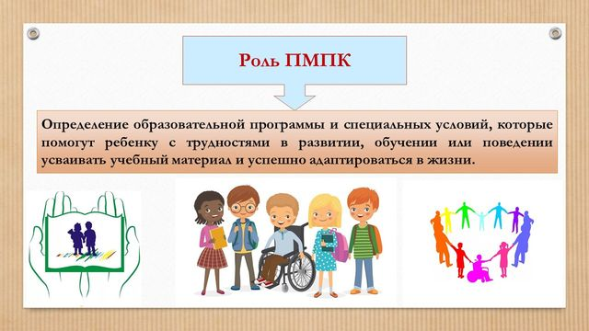

Документы, необходимые для обращения в ТПМПК

№ | Перечень предоставляемых документов для проведения обследования
1. | Заявление о проведении или согласие на проведение обследования ребёнка в комиссии
2. | Копия паспорта или свидетельства о рождении ребёнка (предоставляются с предъявлением оригинала или заверенной в установленном порядке копии)
3. | Копии документов, удостоверяющих личность родителя (законного представителя), подтверждающие полномочия по предоставлению интересов ребёнка (паспорт, постановление об опеке, доверенность и др.)
4. | Направление образовательной организации, организации, осуществляющей социальное обслуживание, медицинской организации, другой организации (при наличии)
5. | Комплексное заключение (заключения) психолого-педагогического консилиума образовательной организации
6. | Представление психолого-педагогического консилиума образовательной организации на обучающегося для предоставления на ТПМПК
7. | Копия заключения(заключений) ПМПК о результатах ранее проведенного обследования ребенка (при наличии)
8. | Выписка из истории развития ребенка с заключениями врачей, наблюдающих ребенка в медицинской организации по месту жительства (регистрации). Для ребёнка-инвалида: копии справки МСЭ, ИПРА (при наличии)
9. | Письменные работы по русскому (родному) языку, математике, результаты самостоятельной продуктивной деятельности ребёнка
10. | Другие документы

Правила для родителей (законных представителей)
по сопровождению ребенка на ТПМПК

- Не переживайте сами за процесс и результаты обследования или, по крайней мере, старайтесь не показывать своего волнения. Помните, что Ваша тревога передается ребенку.
- В день комиссии ребенок должен быть здоровым. В случае если ребенок заболел, попросите перенести комиссию на другой день!
- Рассчитайте время так, чтобы прийти на комиссию заблаговременно – без спешки заполнить документы и еще раз настроить ребенка на взаимодействие с педагогом.
- Во время обследования не подсказывайте ребенку, не отвлекайте его замечаниями и репликами. При необходимости помощь ребенку окажет педагог или попросит об этом Вас.
- При ребенке не произносите фразы: «он стесняется», «он не любит учить стихи, рассказывать», «он это не умеет», «она при посторонних людях не отвечает» и т.п. Во время процедуры лучше не вмешиваться, а все вопросы отложить до консультации со специалистами.
- После комиссии обязательно поддержите, приободрите ребенка, даже если он отвечал хуже, чем Вы ожидали. Ни в коем случае нельзя ругать ребенка и всячески выражать свое негодование. Сохраняйте спокойствие и самообладание!
- Найдите, за что можно похвалить ребенка и как поддержать уверенность.
- После комиссии ребенку лучше отдохнуть, поиграть или позаниматься любимым делом.
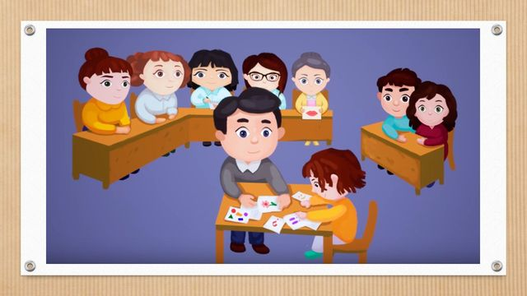
Процедура обследования в ПМПК
Обследование всегда проходит в присутствии родителей (законных представителей). Возможно проведение обследования в режиме видеотрансляции, когда с ребенком и родителями взаимодействует один специалист, а остальные специалисты наблюдают за процедурой обследования дистанционно. Это более комфортно для ребенка и родителей.
Специалист комиссии задает ребенку вопросы и просит выполнить задания. Все методики обследования подбираются с учетом возраста и возможностей ребенка.
Как подготовиться?

Перед обследованием нужно разъяснить малышу, что от него требуется, объяснить, в какой форме будет проходить беседа. Можно в спокойной домашней обстановке задать малышу вопросы, которые будут на комиссии. Они зависят от возраста малыша.
На комиссии специалисты просят:
Рассказать о себе и своей семье: назвать имена, возраст, место жительство, род занятий родителей. Описать, во что малыш предпочитает играть с друзьями, что делать с мамой и папой. Назвать имена воспитателей, няни.
Рассказать о домашних любимцах: как зовут, что ест, как играет.
Описать свой дом: количество комнат, предназначение кухни, туалета, ванной. Рассказать, что он знает о понятиях день-ночь, будни–праздники, описать свой распорядок дня.
Назвать цвета и формы предметов, изображенных на картинках, их местоположение (под столом, на стуле, над окном).
Распределить картинки по группам: еда, домашние животные, мебель, игрушки. Найти лишний предмет в ряду, объяснить, почему.
Назвать части тела и их предназначение.
Запомнить ряд предметов, отвернуться и найти, что изменилось. Повторить произнесенные специалистом слова в том же порядке.
Проверяют артикуляцию и грамотность построения предложений в соответствии с возрастными нормами. Ребенок должен знать, что такое синонимы (веселье – радость), антонимы (плач – смех), омонимы (ключ, коса), привести примеры.
Затем проверяют фонематический слух. Для этого ребенок называет слоги заданного слова, считает слова в произнесенном предложении. Проверяют, воспринимает ли малыш смысл слов, схожих по артикуляции: кора – нора.
Уровень связной речи анализируют, попросив малыша составить рассказ по картинке. Восприятие чужой речи оценивают, дав задание пересказать короткий рассказ.
Задания и вопросы, задаваемые членами ПМПК, – не сложные. Важно понять причину, по которой ребенок не смог их выполнить. Это может быть банальное волнение, педагогическая запущенность, плохое понимание русского языка (если он для малыша не родной) или недоразвитие речи, требующее коррекции.
Заранее протестировать ребенка нужно, чтобы он не волновался, услышав вопрос или задание, и понимал, что его ожидает. Однако диагностические вопросы ТПМПК – стандартные и справиться с ними под силу любому малышу определенного возраста.

Результаты обследования: заключение ТПМПК

Объективные выводы специалистов ТПМПК по результатам диагностических обследований являются основанием для принятия решения и оформления заключения ТПМПК.
После обследования ребенка проводится консультация для родителей (законных представителей). Внимательно выслушайте рекомендации специалистов ТПМПК по результатам обследования ребенка. При необходимости, запишите важную информацию. Задайте вопросы, уточните то, что непонятно.

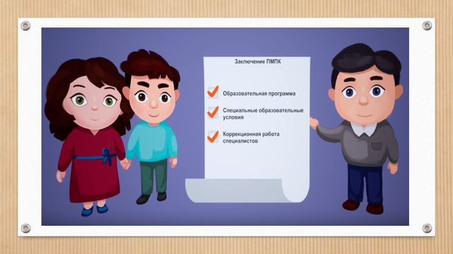

Заключение содержит рекомендации по образовательной программе, подходящей для ребенка. Это может быть адаптированная или основная образовательная программа дошкольного, начального, основного, среднего общего или профессионального образования. Программа рекомендуется на уровень образования.
Также в заключении ТПМПК перечисляются специальные образовательные условия. Они включают специальные методы обучения, специальные учебники и учебные пособия, специальные технические средства обучения, услуги ассистента (помощника), тьюторское сопровождение, рекомендации по особой организации пространства.
В зависимости от индивидуальных особенностей и потребностей ребенка указываются направления коррекционной и профилактической работы специалистов сопровождения (психолога, дефектолога, логопеда, социального педагога).
Заключение ТПМПК и права родителей

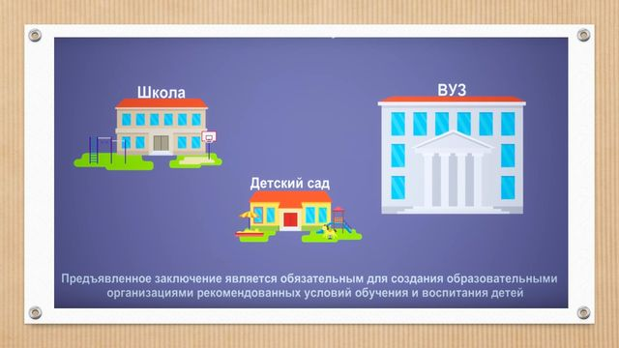

Заключение ТПМПК для родителей (законных представителей) носит рекомендательный характер.
Предоставленное в образовательную организацию заключение ТПМПК является основанием для создания специальных условий для обучения и воспитания ребенка.
Родители (законные представители) имеют право не предоставлять эти документы в образовательные и иные организации.
Заключение комиссии действительно для предъявления в течение одного календарного года с даты его подписания.
Заключение ПМПК может быть предъявлено в бюро МСЭ, так как оно учитывается при заполнении индивидуальной программы реабилитации и абилитации (ИПРА) ребенка-инвалида.
Своевременное обращение в ТПМПК позволит определить необходимую образовательную программу и условия, которые помогут ребенку справиться с трудностями в усвоении учебного материала и адаптироваться в жизни.

Помните: Чем раньше ребенку будет оказана помощь – тем больше шансов на успех! У членов территориальной –психолого-медико-педагогической комиссии одна задача - помочь Вашему ребенку!

